发挥老党员优势 质量年里做贡献
-----管理学院党总支退休支部2007年主题实践活动总结
管理学院退休党支部全体党员在校党委、院党总支的正确领导下，注重思想方面的修养，不断加强新思想、新理念的提高，尽老党员、老同志之所能，主动参与学校、学院的建设工作，发挥老同志的优势，真正做到老有所养，老有所乐，老有所为，现将一年来的工作简要总结如下：
一、认真研究谋创新 质量管理是关键
管理学院退休支部是团结、向上的集体，每位老党员都有过硬的思想觉悟，他们拥护校党委的领导，始终以饱满的热情参与学校、学院组织的各项工作。按照校党委的要求，于2007年之初，学院召集退休党员中的老领导、支部书记等七人在北院第八教学楼205教室就主题实践活动问题进行专题讨论。几位老党员结合学校总体建设工作谈方案，畅所欲言，各抒己见，有的教工认为：学校抓质量建设，我们首先要管好自己，必须有健康的身体作保证，广泛进行保健知识宣讲，不给学校、学院添麻烦；有的教师说：我们十分关心学院专业课的建设，有需要我们一定尽力。经过讨论，结合自身特点确定了活动主题，表示在2007再创质量年里做出应有的贡献。
二、参观《复兴之路》，激发爱国豪情
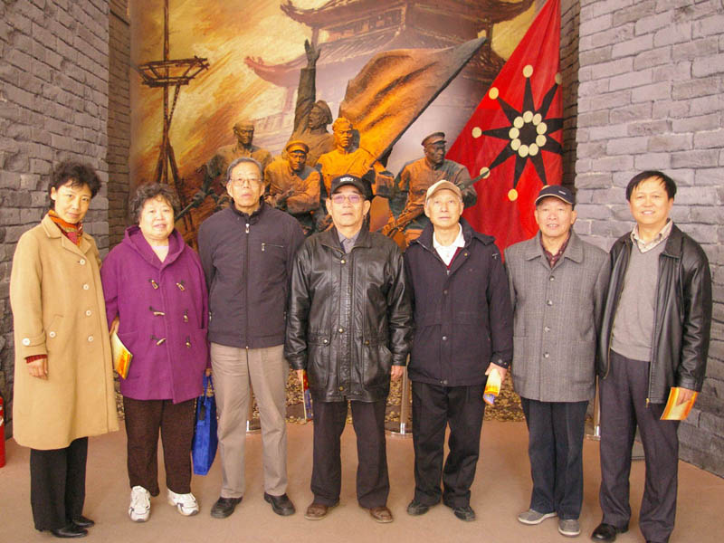
学院退休教师党员与院党总支的在职、在学党员百余人，于2007年11月25日赴北京中国人民军事博物馆观看题为《复兴之路》的展览，并到中国人民抗日战争纪念馆以及卢沟桥参观。大家聚集在中国人民抗日战争纪念馆前庄严地举起右手，面对党旗重温誓词。百余人的宣誓声在展览馆的上空缭绕，在这样特殊的地点进行宣誓赋予了每一位共产党员特殊的意义，进一步焕发了老党员爱祖国、爱人民的豪情。
三、聆听十七大报告解读，把握时代脉搏
根据学校党委安排，管理学院组织全体在职、退休党员以及学生党员于2007年12月13日在劝学楼B416室，认真聆听了天津师范大学十七大巡讲团的杨仁忠教授作的关于“中国特色社会主义与中华民族伟大复兴——党的十七大报告解读”。退休党员到新校区虽然较远，但是他们克服困难，认真听取报告，有的还做了笔记。
退休党员通过聆听专题讲座，对中国特色的社会主义的道路、旗帜和理论体系，有了更加深刻地认识和领会，对科学发展观、构建社会主义和谐社会的实质有了进一步的理解和升华。
四、谈理想、讲人生，感染年轻人
退休党员在加强自身修养的同时，还非常关心下一代的成长，原分校副校长冀有江教授和原情报科学系副主任王向红副教授于2007年11月应邀到新校区为07级新生作关于人生问题的报告，两位老同志结合个人的成长经历和教育孩子成材的经验，通过谈理想，讲人生，使同学们能够更快适应新环境、新生活，并倡导07级新生必须勤奋学习，真正做到学有所成，有所作为。老同志的精彩讲解，博得同学们的阵阵掌声。
五、目睹市容变化 感受天津巨变
管理学院为丰富老同志的业余生活，每年都要组织退休老同志观光。为庆祝中国传统的中秋佳节和国庆节，管理学院经过精心准备，于2007年9月19日组织退休老同志乘车游览了修复后的海河和文化街，让老同志在观光的同时感受天津的巨变。使老同志进一步感受到学校、学院的带给他们的温暖 。
六、辞旧迎新话未来 构建和谐党支部
管理学院迎新年慰问退休老同志茶话会于2007年12月28日下午在退管处老年大学教室里举行。教室里老同志济济一堂，充满了欢声笑语。为了表达对老教师的敬意，学院07级新生还自发地为老同志准备了一些节目，特别是同学们以尊师爱师的心情表演的配乐诗朗诵《教师颂》感动了每一位在场的老同志。慰问会始终洋溢着快乐、祥和的气氛。老同志的快乐就是我们的快乐，老同志平安，就是学院的幸福。
七、抚今追昔迎校庆 历史沿革看发展
为迎接天津师范大学建校50周年，管理学院组织部分退休党员和老领导，对学院的发展沿革进行了详细整理。为使各项信息更加准确、详实，我们特别邀请到原南开大学分校的党委书记乔沙同志（离休），副书记由宁同志（在职），原南开大学分校副校长冀有江教授（退休），原办公室主任吴锦章同志（退休），原实教部主任刘俊泉同志（在职）等，在天津师范大学档案馆借阅室对学院的发展沿革进行了追忆。每位同志都对此项任务十分重视，并提前查阅了相关材料，做了充分的准备，从而为信息的准确起到了很好的保证作用。
管理学院退休党支部在2007再创质量年里，表现出老同志的战斗力、凝聚力、向心力和坚定的党性、奉献精神、大局意识，取得了很大成绩，在很好地融入了学院发展和建设之中的同时，更为学院学生教育工作做出了突出贡献。

